The Ring Of Hellas 安達 誠
２００５年９月になって、ヘラスの南部にリング上の模様が、画像ではっきり見えるようになった。そこで、このリング状の模様がいつ頃から見えていたかを、追跡してみた。私にはわずかな資料しか手許にないが、古くには1939年の画像に見つかっていた。
2005年の観測シーズンでは次のような画像がえられた。
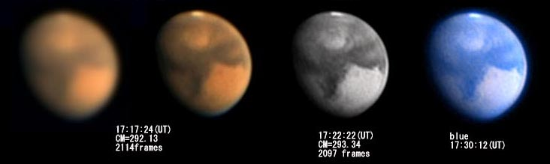
撮影 畑中 明利 2005年９月１日(UT)
この画像は、畑中氏のもので、とくにIR（左から３番目）で鮮明なリングが見られ、特異な姿だと思われる。では、肉眼ではどのように見えるかと言うことだが、2005年の筆者の観測では次のようになっている。
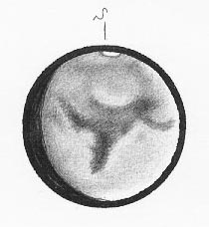
2005年９月２日 16時５０分（UT）
CM=276.3 De=-12.6 Ls=280.8
Dia.=14.3 観測者 安達 誠
眼視観測では、ヘラスのこのリングははっきりととらえることはできない。よほど条件が整わないと無理なようだ。ただ、過去の観測の例を見ると、それらしきものがいくつか見つかる。
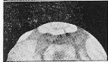
10956年の海老沢氏の観測だが、ヘラスの南部にリング状の明部が描かれている。
今回のリングのすぐ北側には暗部（ゼア・ラクスZea Lacus）がある。このゼアの中心は、今年はヘラスの中心から南に偏っているが、これと同じ姿は過去に何度となく繰り返されて見えている。
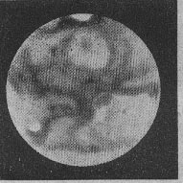
このスケッチは1924年のアントニアジのスケッチだが、今シーズンのゼアの見え方に大変良く似ている。おそらく、この時にも本当は、リング状の模様があったのではないかと推測される。理由は次のような画像があるからだ。
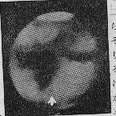
この画像は1936年にE.C.Sliferの撮影した火星だが、良く似たイメージが得られている。位置は、今の位置よりも中央寄りだが、もともと地形が関与して見える模様ではないため、位置そのものは問題にならないだろう。むしろ、アルベド（反射能）に関わる模様として出現しているという証拠になると思われる。また、最近の画像では次のようなものが見られる。
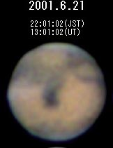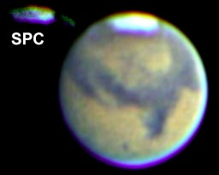
撮影 伊藤 撮影 P.Clay Sherrod ２００３年
この２枚の画像には、淡くではあるが、リングが認められる。また、柚木氏の次の画像でも、はっきりと認められる。
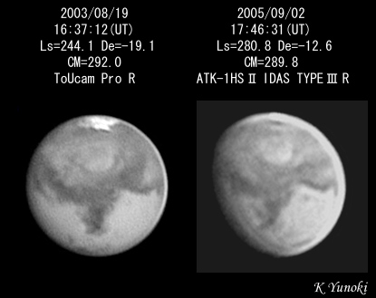
このことから、今回のヘラスのリングは、特別なものではなく、画像処理が進むことによって、はっきり見えてきた模様であることが分かる。参考までに1990年のHSTの画像も掲載しておく。 （reported ２００５、０９、２５）
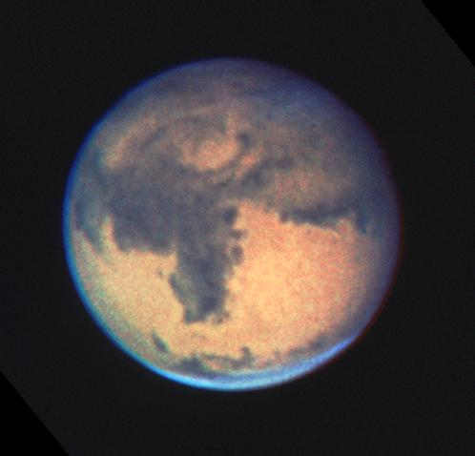 by HST in 1990

２００５年 安達 誠
ZEA(ゼア)の姿の由来
2005年の観測シーズンにおいて、Zeaは暗く見え、ヘラスのまん中に暗い姿を見せている。この様子は2003年よりも暗く、非常に大きな広がりを持っている。2005年９月に書いたレポートでは、ゼアの南部にリング状の模様があることを指摘し、それが昔から見えている模様であることを指摘した。
このZeaの模様の由来をはっきりと示したものはないように思うが。過去の資料等を整理している間に、その原因となるものを見い出したので、ここに報する。

模様は地形に由来する
マップは火星全面の地図であるが、高度差を強調して作成してある。このうち、ヘラスだけを拡大してみると、下のようになった。
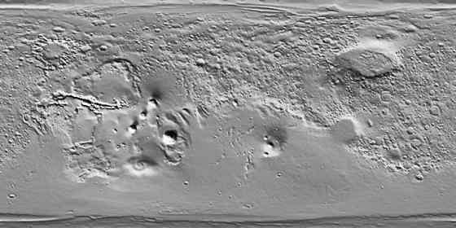

この画像を見ると、ヘラス盆地にはかなりはっきりした起伏のあることが分かる。個の画像をHSTや今シーズン撮られている画像と対比しよう。地形との関連が見えてくるはずだ。また、注意深く見ると、リング状だと指摘したものも、これらの地形と関係があるようにも見える。
砂嵐の結果、いろんな見え方になることが容易に想像できる。

これらの画像は、南を上に統一している。
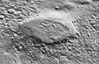
ヘラスは盆地であり、砂丘と同じものがたくさん見つかっている地域だ。また、風も激しい地域であることが分かっている。決定的な模様とは言えないが、暗く写っている部分と、地形との間にはなにがしかの関連があるものと思われる。 (reported by 2005,09,29)

